林口新創園-亞馬遜AWS
聯合創新中心
進駐申請須知
(新創企業)

108年10月修訂版
目錄
壹、 前言 2
貳、 中心資源一覽 3
參、 招募流程 4
肆、 申請須知 5
一、 申請進駐對象 5
二、 申請方式及截止日期 7
三、 申請應備資料 7
四、 送件地點 7
伍、 進/延駐審議機制 7
一、 進/延駐審議時程 7
二、 資格審查 7
三、 審議委員會 8
四、 通過及簽約 8
陸、 進駐空間說明 9
一、 獨立辦公室 9
二、 共同工作空間 9
三、 住宿空間 10
柒、 延駐申請 10
捌、 離駐申請 11
玖、 其他 12
附件一、進駐申請表 13
附件二、聲明書 16
附件三、延駐申請表 18
附件四、離駐申請表 19
附件五、離駐點交表 20
附件六、進駐申請信封封面 21
附件七、A6-可使用空間表(7F、11F-14F) 22

- 前言
經濟部中小企業處呼應「亞洲•矽谷推動方案」、「數位國家•創新經濟」等政策，以「打造全球創業聚落品牌，建立創新育成國際通路」為目標，將林口世大運選手村建造為國際創業聚落，推動籌設「林口新創園」，鏈結產業發展、市場推廣、創業投資及創新創業所需資源及專業輔導，推動臺灣成為亞洲創新服務供給之重要夥伴。
為鼓勵並推動創新創業，促進臺灣發展新創生態鏈，進而推動產業轉型與經濟發展，林口新創園與亞馬遜AWS本著「互惠互利、共贏發展」的原則，共同建置「林口新創園-亞馬遜AWS聯合創新中心」，盼利用國際合作和領先科技推動創新和經濟發展，並加速臺灣新創在雲端專業技術上的部署和應用。
故「林口新創園-亞馬遜AWS聯合創新中心」，將以新創加速器、中小企業數位轉型加速器、雲端人才培育、國際合作、新創基金、新創競賽等六大板塊之架構，作為加速臺灣創意生成及商模落地之助力。
其中亦將挹注業務重點訓練、雲端運算系統架構指導、國際市場經驗輔導、相關研討會及教育課程等資源於新創加速器，並輔以優惠雲端額度，協助新創進行體質強化及人才升級，以利進行市場切入前的快速整備，進而連接國際創新創業生態系，促進跨國際市場的開拓與發展，催化產業創新轉型升級。

- 中心資源一覽
資源類型 | 項目 | 新創事業  (實體進駐)
空間資源 | 獨立辦公空間 | V
空間資源 | 共創區 | V
空間資源 | 交流空間 | V
空間資源 | 住宿空間 | V
空間資源 | 開放式展演空間 | V
空間資源 | 洗衣間 | V
空間資源 | 哺乳室 | V
輔導資源 | AWS雲端運算技術工作坊 | 一次/月
輔導資源 | AWS雲端運算系統架構設計一對一指導 | 一次/月
輔導資源 | AWS Support 1年1萬美元免費點數 | V
輔導資源 | AWS「手作實驗室」之訓練 | V
輔導資源 | AWS Activate 2年2.5萬美元免費點數 (註1) | V
註1：視進駐團隊個案需求與條件而定，最高可達10萬美元。

- 招募流程

依據「林口新創園-亞馬遜AWS聯合創新中心進駐申請須知」，符合資格者，得檢附相關文件於公告申請期間向執行單位「台北市電腦公會」提出申請
應備文件(一式三份)：
進駐申請表(含附件)
聲明書
(台灣)公司最新變更登記表影本/(境外)Certificate of Incorporation
必要事項
非必要事項
備註

資格及文件程序審查
於收到補件通知後於期限內補件，逾期不受理
文件不齊者
文件備齊者
進駐評審
E-mail通知審查結果，決定不進駐者，需於收到通知五個工作日內以E-mail回覆
通過審核後應於一個月內簽訂進駐合約
簽訂合約後應於簽約當日起算卅日內進駐
進駐前需繳付保證金
2~4項逾期者喪失進駐資格
E-mail通知不予進駐聯合創新中心
審查不通過
審查通過
進駐「林口新創園-亞馬遜AWS聯合創新中心」

得申請辦理公司設立登記
每次展延至多一年，最多可延展兩次
評選小組審查，審查當日申請企業須列席並做簡報

得申請延駐

提前離駐/不符合繼續進駐資格
離駐
需於一個月前提出離駐申請
應遷離公司登記
點交完成退回保證金。
合約期滿
離駐

- 申請須知
- 申請進駐對象
- 新創事業：具產品雛型、技術開發能力或創新經營構想之國內外新創團隊。
- 申請資格：
- 國內外依法設立之營利事業，主要產品或服務須建構於AWS雲端服務之上且已完成上線。若無，主要產品或服務須於進駐3個月內完成轉移至AWS雲端服務。
- 募資階段：B輪以前
- 權利
- 經審議同意並簽訂「林口新創園-亞馬遜AWS聯合創新中心進駐合約」後，得使用聯合創新中心之進駐空間。
- 進駐期以一年為限，必要時得申請展延，展延之期限由本中心進駐評選工作小組評估之。
- 進駐期間可申請使用聯合創新中心之住宿空間，相關收費之標準，由本中心規定之出租租金標準規定計價收費。
- 義務
- 申請進駐之單位，應提交進駐申請表(含附件)、聲明書、(台灣)公司最新變更登記表影本 / (境外)Certificate of Incorporation，說明公司基本資料、產品或服務項目、公司成員組成等。如本中心認為有必要時，申請進駐之單位應於受本中心通知後十個工作日內提出或其他所需文件補充之。
- 進駐對象經簽約完成後，應於當日起算三十日內進駐本中心，逾期未登記者，喪失其進駐資格。
- 申請核准進駐之單位，應於時限內簽訂「林口新創園-亞馬遜AWS聯合創新中心進駐合約」，逾期視同放棄進駐權利。進駐前需繳付保證金(詳進駐空間說明)，作為履行各項約定之擔保。
- 應依規定定期繳交本中心規定之保證金、租金、管理費及其他應繳納之費用等。
- 進駐單位離駐，應於進駐合約期滿三十日前以書面通知本中心，若提前離駐，亦應於三十日前以書面提出申請，經本中心同意後，依離駐手續辦理離駐。
- 應遵守相關法律規定及林口新創園管理與使用規章。違反者本中心得訴求法律解決途徑及沒收保證金。
- 應配合派員參與本中心舉辦之相關活動
- 回饋項目
- 同意提供公司於進駐期間之營運經驗、營運績效以及募資情況等相關說明與資料。
- 同意提供文字、影音、圖片、照片或實體活動等相關資訊。
- 同意提供上述資料，並無償授權予本中心運用於各項成果發表、展示、宣傳、分享會等活動。

- 其他經審議委員會審查通過之事業：非屬新創類別，但配合政策或其他相關需求，仍有需要鼓勵其發展創新創業之族群。得經審議委員會核可後，由本中心另行公告施行。

- 申請方式及截止日期
隨時受理申請。惟若進駐空間已滿時，得排入後續申請等候名單。
申請文件應函送或親送本專辦，並E-mail電子檔至：hello@startupterrace.tw；外國公司採 E-mail 方式送件申請。寄件主旨請統一為：林口新創園-亞馬遜AWS聯合創新中心進駐申請-○○○○公司。
- 申請應備資料
- 進駐申請表，及其附件資料(如附件一)
- 聲明書(如附件二)
- (國內)公司最新變更登記表影本 / (境外)Certificate of Incorporation
- 上列資料請繳交紙本，一式三份。並同時Email電子檔至hello@startupterrace.tw
*註：電子檔部份請拆分成五個文件提供- 1.進駐申請表 2.商業審查資料 3.技術審查資料 4.聲明書 5.最新變更登記表影本
- 送件地點
地址：(24449)新北市林口區仁愛路2段502號19樓
收件人：「林口新創園-亞馬遜AWS聯合創新中心」(進駐申請)
電子郵件：hello@startupterrace.tw
- 進/延駐審議機制
- 進/延駐審議時程
- 申請制-隨時受理申請，由林口新創園及AWS共同進行審議，每季併同林口新創園進駐審查結果發布時程(3月、6月、9月、11月)進行結果發布。
- 邀請制-由中心主動進行潛力新創之進駐邀約，由AWS隨時、獨立進行進駐審議。
- 資格審查
- 要件檢定：
由本中心查核各項應備文件是否齊全，如有所缺漏，本中心得通知申請者限期補件，待應備文件備妥後，始行進駐審查程序。
- 資格檢定：
確認申請者之資格及文件後，由本專辦依廠商進駐人數、空間使用合理性、合法性(包含但不限於土地使用分區規定)及安全性進行初審，通過後提請進行審議，不通過者退回申請。
- 審議委員會
欲申請進駐企業依規定提出進駐申請，由本中心邀請審議委員會進行進駐審議。審議重點為：
- 評估進駐企業經營能力及發展潛力。
- 評估進駐企業技術或產品生命週期及市場競爭力。
- 進駐企業其核心技術或主力產品之行銷策略應具可行性。
- 評估進駐企業財務規劃能力。

- 通過及簽約
- 審查通過之企業，經本中心通知後，應於三十日內簽訂「林口新創園-亞馬遜AWS聯合創新中心進駐合約」，並應於合約簽訂時辦理繳付保證金(二個月租金)，作為履行各項約定之擔保，逾期視同放棄進駐權利，由候補廠商依時間序遞補之。若未能繳付，應敘明事由申請展延並經本中心同意，展延以一次為限，延展期限最長以三十日為限；逾期仍未繳付保證金者，喪失其進駐資格。若進駐後期限未滿而無不可抗力因素提前離駐，本中心得於一定期限內不受理再次申請。
- 保證金繳付得以現金、匯款及信用卡繳交二個月租金保證金，離駐時無息償還。
- 簽訂契約共一式三份，含正本兩份、副本一份，雙方簽約後由「林口新創園-亞馬遜AWS聯合創新中心」檢還進駐契約書正本一份予進駐企業。
- 點交進駐空間鑰匙、門禁卡等。
- 進駐廠商需繳納搬遷保證金新臺幣貳萬元，搬遷完畢且未造成建物毀損者得予以無息歸還。租借共享空間者不在此限。
- 若需申請裝潢（修）工程施工者，應依國家住宅及都市更新中心之規定，向管理中心繳納保證金及清潔費。

- 進駐空間說明
- 獨立辦公空間
採坪數(含公設)計價，含空調設備及免費無線網路(基本流量) 計價標準如下：

每月租金(元/坪) | 每月管理維護費(元/坪)
NT$500 | NT $70

備註：
- 租金費用爰依住都中心公告之租金標準額，調整時亦同。
- 公設面積含大公、小公，不含車公。
- 管理費以坪數(含公設)計收，確認之面積坪數將以實際權狀登錄為準。
- 租金、管理費繳付方式：若不足一個月仍以一個月計價，進駐團隊需於每月底前繳付次月租金款項匯款至指定專戶，並以Email告知已繳付之訊息。
- 保證金將於團隊辦妥離駐流程後退回（含括公司登記遷出程序）。
- 共同工作空間
含水電、空調設備、基本辦公傢俱以及免費無線網路(基本流量)。申請時以使用座位數登記計算。每個座位租金可採月租或年租計算，租金表列如下：
類別 | 租金(個/座位) | 備註
月租 | NT $3,000 | 採線上登記制，  應遵守相關使用規定
年租 | NT $32,000 | 需簽訂合約

備註：
- 租金費用爰依住都中心公告之租金標準額，調整時亦同。

- 住宿空間
採坪數(含公設)計價，以提供進駐於「林口新創園-亞馬遜AWS聯合創新中心」之公司員工及其家屬為限，經申請後核可並簽訂相關租賃合約。

備註：
      - 租金費用爰依住都中心公告之租金標準額，調整時亦同。
      - 公設面積含大公、小公，不含車公。
      - 管理維護費以坪數(含公設)計收，確認之面積坪數將以實際權狀登錄為準。
      - 應配合林口新創園所擬定之各式住宿相關辦法或要點。

- 延駐申請
- 進駐企業必要時得申請展延，展延之期限由本中心審議委員評估之。進駐企業符合下列三項條件之一者，應於進駐期間屆滿前三個月向本中心提出展延進駐申請。
- 進駐企業提出新營運、新產品或新服務規劃。
- 原計畫時間延長。
- 進駐期間獲VC挹注
- 其他特殊原因。
- 進駐企業因發展需求，可提出申請展延，每次展延至多一年，最多可展延兩次。
- 惟具以下實績之企業，經審議同意後得不受此限：
- 產品、市場或服務模式具有大型化、國際化潛力之企業。
- 進駐期間營收、員額與資金有顯著成長之企業。
- 延駐期間與「林口新創園-亞馬遜AWS聯合創新中心」互動良好且未來能帶動上、下游企業實際進駐，產生群聚效應者。
- 申請企業應填寫延駐申請書，送交本中心，由評選工作小組進行展延審查，本中心得召開會議進行評核，並請申請企業於審查當日列席並做簡報。
- 評核結果於審查完畢後，由本中心彙整委員意見，以Mail或書面方式回覆申請企業。

- 離駐申請
- 離駐申請須於三十日前提出，填妥離駐申請單，送交本中心同意核准後方能辦理離駐；若提前離駐，亦應於三十日前以書面提出申請，經本中心同意後，依離駐手續辦理離駐；若未依規定辦理或點交不完全，則本中心得將保證金全數沒收。另外，若保證金不足扣抵所欠繳之租金及費用，須於三十日內完成差額補繳，否則視作違約。
- 離駐時所有新創辦公室內使用之新創辦公室鑰匙、信箱鑰匙、所有員工門禁卡、租用機具、圖書資料等皆須繳回本中心並繳清餘款。公司登記若設立於此，也需辦理遷出。
- 承上，若有毀損或遺失，離駐驗收時需依本中心之規定辦理相關賠償等事宜。
- 進駐企業如有下列狀況，本中心得提前與其終止合約並限期搬遷離駐：
- 應繳各項款項遲延累積達六十日未結清。
- 進駐單位涉及違法情事，經調查屬實。
- 營業項目與申請進駐項目不符。
- 經查明重複申請或申請文件有虛偽不實情事。
- 違反雙方所簽訂合約約款。
- 違反其他管理事項，並經本中心限期改善而逾期仍未改善者。
- 其他重大事項。
- 其他
- 本中心有隨時修改或更新本辦法之權利，並以公開方式或Email週知企業。
- 完成林口新創園-亞馬遜AWS聯合創新中心進駐申請表之投遞，即表示申請表中之聯絡人同意透過電子郵件和郵件收到來自 Amazon Web Services, Inc. 及其合作夥伴有關 AWS 服務、活動和任何特殊優惠的相關資訊，以及符合貴司 AWS 需求的資訊。若不希望再收到相關資訊，可以隨時依照收到之資訊中的指示取消訂閱。貴司於申請表中所提供之聯絡資訊將根據 AWS 隱私權政策進行處理。」

附件一、進駐申請表

林口新創園-亞馬遜AWS聯合創新中心進駐申請表
Startup Terrace – AWS Joint Innovation Center Residency Application Form
申請類別Category：
□共同工作空間Co-working Space：_____席Seats
□獨立辦公空間Independent Office：□2人、□3人、□4人、□7人、□11人、□13人
預定進駐期間Anticipated Period：From _________(Y/M/D) to ________ (Y/M/D)
一、申請公司或團隊基本資料/ Applicant Basic Information
公司中文名稱
Company Name (Chinese)
公司英文名稱
Company Name (English)
成立時間
Date of Incorporation
公司地址
Company Address
實收資本額
Paid-in-Capital
全職員工人數
Number of full-time employees
主要聯絡人姓名
Contact name (primary)
主要聯絡人職稱
Contact title (primary)
主要聯絡人電子郵件
Contact email (primary)
主要聯絡人電話
Contact phone number (primary)
技術聯絡人姓名
Contact name (tech)
技術聯絡人職稱
Contact title (tech)
技術聯絡人電子郵件
Contact email (tech)
技術聯絡人電話
Contact phone number (tech)
主要產品介紹
Summary on the core products
資格檢視  Eligibility | □主要產品已上線Core product has been launched  □主要產品建構於AWS雲端服務之上Core product is using AWS cloud services  若無If not，  □主要產品將於進駐三個月內使用AWS雲端服務Core product will use AWS cloud services within 3 months after enrolled
AWS ID
(12碼 12-digit number)
附件  Attachment | 1. 商業審查  (1)商業計劃書  Business plan  (2)公司目前發展階段的關鍵業務表現指標為何與其指標現況  Key business metrics you are tracking and the current status  (3)未來12個月關鍵業務里程碑 (起始日為本申請書遞交次月)  12 month business milestones (beginning next month)  2. 技術審查  (1)未來12個月產品開發路徑圖 (起始日為本申請書遞交次月)  12-month product roadmap (beginning next month)  (2)技術團隊介紹  Profile of the tech team  (3)系統後端架構圖(自由格式。可考慮使用有AWS圖標的draw.io: https://www.draw.io/?splash=0&libs=aws4)  Backend architecture diagram (free format. You might consider using draw.io, which has AWS icons: https://www.draw.io/?splash=0&libs=aws4)
補充說明
Supplementary information
二、承諾書/ Letter of Acknowledgement
申請人茲此聲明，本申請計畫不侵害他人專利權、專門技術及著作權等相關智慧財產權，並保證本申請書及所檢附之文件或所作之陳述，均屬實正確，如有任何造假情勢，願負一切法律責任。亦同意本中心所訂定之費用規則、成果報告書規則，按期繳付。
The Undersigned Applicant hereby formally and solemnly declares that the plan covered under the Application does not at all infringe upon another in patent, expertise, copyright and such intellectual property rights and further undertakes and guarantees that the Application, the submitted documents and all statements provided herein are absolutely correct. In case of misrepresentation, the Undersigned Applicant agrees to assume all sorts of legal responsibilities in full.

申請人簽名及蓋章/日期： 公司及負責人印章：
(Signed with seal by the Applicant/Date) (Signature of principal and company seals)
申請人簽名及蓋章/日期
公司及負責人印章

附件二、聲明書
林口新創園-亞馬遜AWS聯合創新中心
聲明書
茲切結申請進駐林口新創園-亞馬遜AWS聯合創新中心，本人聲明下列事項均屬確實：

- 無欠繳應納稅捐尚未繳清之情事。
- 三年內未曾有因執行政府計畫受停權處分而其期間尚未屆滿之情事。
- 一年內未曾有違反保護勞工、環境相關法律或違反身心障礙者權益保障法相關規定。
- 是否有票、債信異常之情事
□否。
□是，原因說明如下：_______________________________________。

聲明人同意在本申請案獲得核准前，如上述聲明之事實已有變動者，應立即以書面通知林口新創園-亞馬遜AWS聯合創新中心；如有聲明或說明不實、或應通知事項而未通知者，中心得駁回申請或解除契約，並追回已撥付之輔導資金，並由聲明人承擔衍生的相關法律責任，絕無異議，特此聲明。

負責人簽名：
___________________________________

負責人印章：

___________________________________

企業印章：

___________________________________

中華民國 年 月 日

附件三、延駐申請表

林口新創園-亞馬遜AWS聯合創新中心
團隊延駐申請表
Startup Terrace – AWS Joint Innovation Center’s Residency Extension/Withdrawal Application Form
團隊名稱
Name of Team
申請項目  Application for | 延駐Extension of Residency  第＿次延駐，時間為＿＿＿＿＿＿＿＿
事由及原因
（請簡述）
Cause(s) and Reasons(s) (Please give a brief description)
團隊代表：
Team Representative：
填表日期：
Application Date：

附件四、離駐申請表
林口新創園-亞馬遜AWS聯合創新中心
團隊離駐申請表
Startup Terrace – AWS Joint Innovation Center’s Residency Withdrawal Application Form
團隊名稱
Name of Team
聯絡資訊  Contact info. | 聯絡人____________________  電話______________________  Email_____________________
進駐空間
Location of the office
申請項目  Application for | 中途離駐Halfway Withdrawal  期滿離駐Withdrawal  進駐日期____________________  欲離駐日____________________
事由及原因
（請簡述）
Cause(s) and Reasons(s) (Please give a brief description)
以下由林口新創園-亞馬遜AWS聯合創新中心團隊填寫
不同意，原由____________________
同意，約定離駐日為____________________
團隊於離駐點交當日應備妥本中心同意之離駐申請表1份，並將進駐空間復原完成
團隊代表簽章Team Representative：
填表日期Application Date：

附件五、離駐點交表
林口新創園-亞馬遜AWS聯合創新中心團隊
離駐點交表
Startup Terrace – AWS Joint Innovation Center’s Residency Withdrawal Application Form
團隊名稱
Name of Team
申請項目  Application for | 中途離駐Halfway Withdrawal  期滿離駐Withdrawal  離駐日(Date)：____________________
進駐空間
Location of the office
點交項目  Check items | - 辦公室、信箱鑰匙共___支門禁卡___張  - 辦公室裝潢與用品原物品檢查確認完善  (_____________________________________ )  - 租借相關資料(________________________)  - 租金、管理費結清(____________________)  - 其他費用結清(________________________)  - 成果報告書  - 公司登記遷址  - 其他事宜  (______________________________________)
點交結果  Status | 點交未完成，請於＿日內完成，另擇期點交  下次點交時間＿＿＿＿＿＿＿＿＿＿＿＿＿＿  點交完成，保證金退還  本中心簽名＿＿＿＿，企業簽名＿＿＿＿＿＿
團隊代表Team Representative：
填表日期Application Date：

附件六、進駐申請信封封面
 | 台北市電腦商業同業公會  林口新創園-亞馬遜AWS聯合創新中心  （進駐申請） | 2 4 4 4 9
寄件人：  地址：  電話： | 台北市電腦商業同業公會  林口新創園-亞馬遜AWS聯合創新中心  （進駐申請） | 新北市林口區仁愛路2段502號19樓
□進駐申請表  □承諾書申請人之簽名、日期、蓋章  □聲明書  □負責人簽名、蓋章  □企業印章  □聲明書(台灣)公司最新變更登記表影本/ (境外)Certificate of Incorporation  上列資料請繳交紙本一式三份，並繳交電子檔至：hello@startupterrace.tw |  |  | 進駐申請應備資料

附件七、A6-可使用空間表(7F、11F-14F)
A6 | 辦公室 | 數量 | Co-working | 數量 | 會議室 | 數量 | 交流空間 | 數量
7F | 4人 | 2 | * | * | 10人 | 2 | 大 | 1
7F | 7人 | 2 | * | * | 18人 | 1 | 小 | 1
7F | 13人 | 2 | * | * | * | * | * | *
11F | 7人 | 2 | 16人 | 1 | 8人 | 2 | 大 | 1
11F | 11人 | 2 | * | * | * | * | 小 | 1
12F | 7人 | 2 | 16人 | 1 | 8人 | 2 | 大 | 1
12F | 11人 | 2 | * | * | * | * | 小 | 1
13F | 2人 | 4 | * | * | * | * | 大 | 1
13F | 3人 | 8 | * | * | * | * | 小 | 1
14F | * | * | 87人 | 1 | 8人 | 4 | 大 | 1
14F | * | * | 87人 | 2 | * | * | 小 | 1
合計 | * | 26 | 119人 | 5 | * | 11 | * | 10

- A6-7F
- 辦公室【橘】4人辦公室*2(7P) / 7人辦公室*2(14P) / 13人辦公室*2(22P)
- 會議室【藍】10人會議室*2(7P) / 18人會議室*1(10P)
- 交流空間【綠】交流空間(23P)*1 / 交流空間(4人)*1
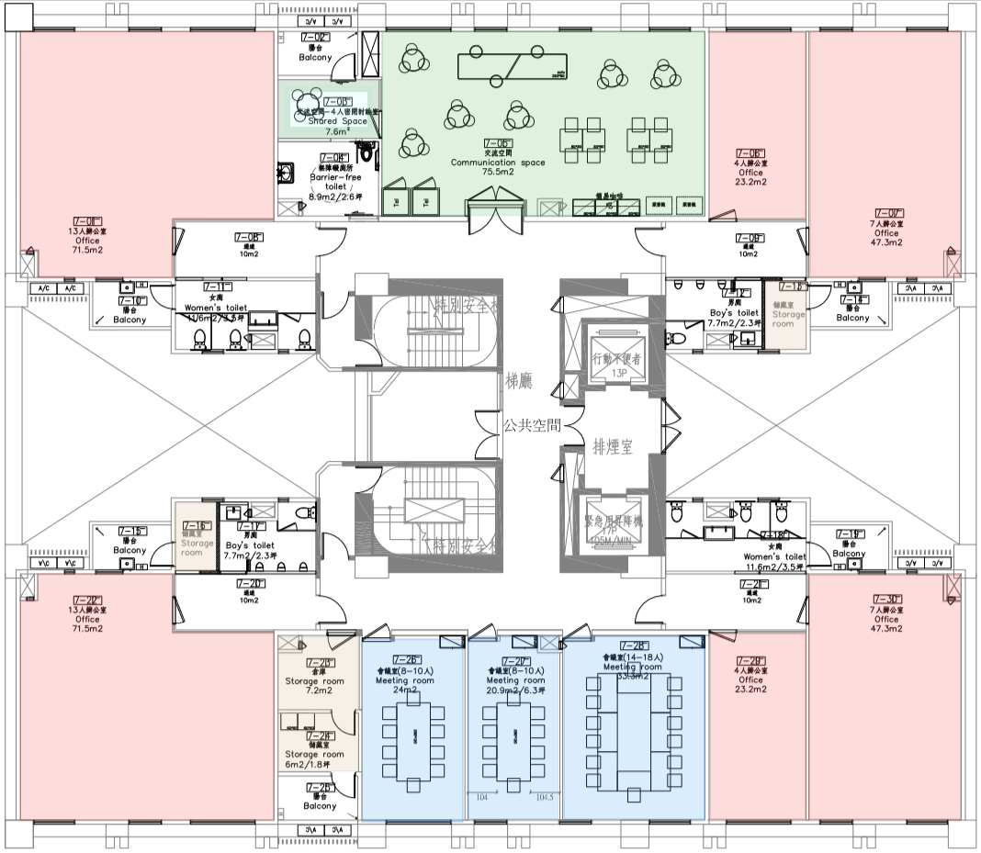

- A6-11F、12F
- 辦公室【橘】7人辦公室*2(14P) / 11人辦公室*2(20P)
- co-working space【紫】16人*1(18P)
- 會議室【藍】8人會議室*2(6P)
- 交流空間【綠】交流空間(16P)*1 / 交流空間(4人)*1
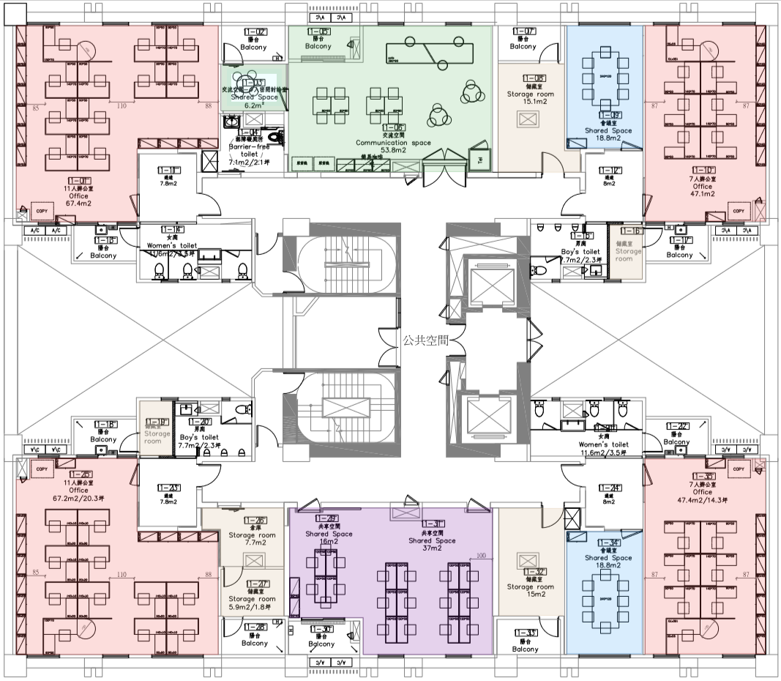

- A6-13F
- 辦公室【橘】2人辦公室*4(5P) / 3人辦公室*8(6P)
- 交流空間【綠】交流空間(16P)*1 / 交流空間(4人)*1
- 哺乳室*1
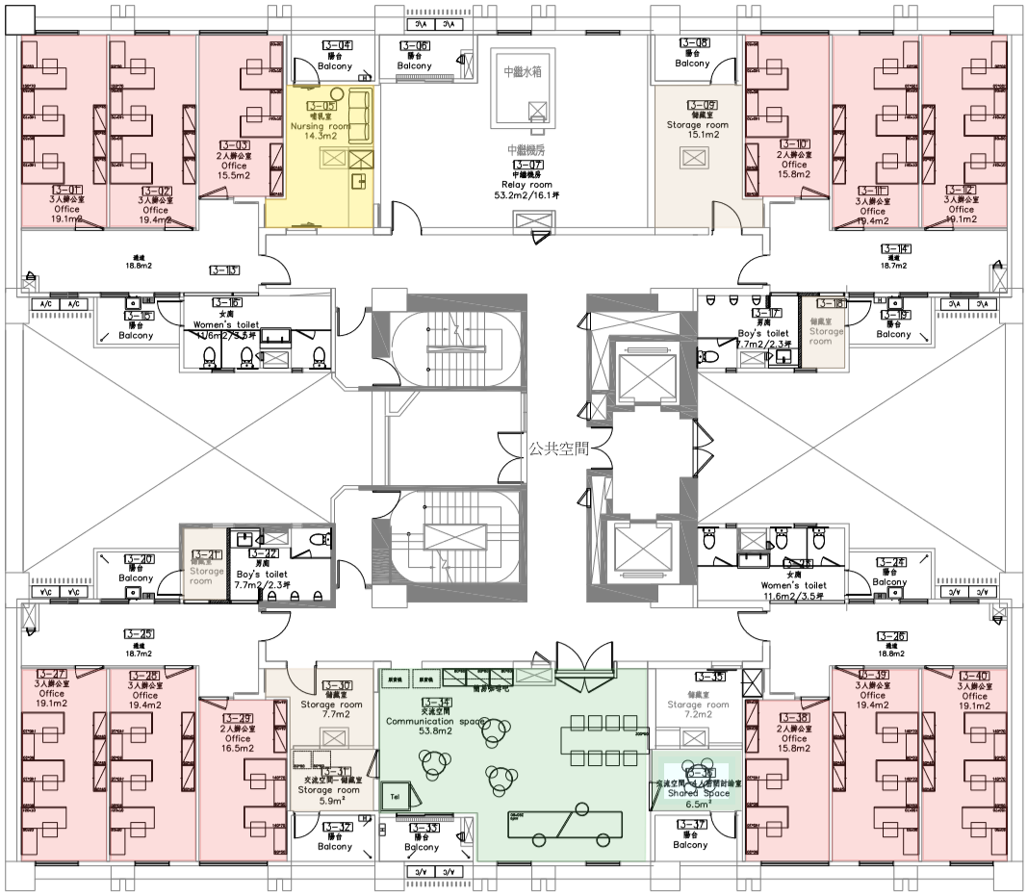

- A6-14F
- co-working space【紫】18人*2(15P) / 52人*1(56P)
- 會議室【藍】8人會議室*4(6P)
- 交流空間【綠】交流空間(16P)*1 / 交流空間(4人)*1
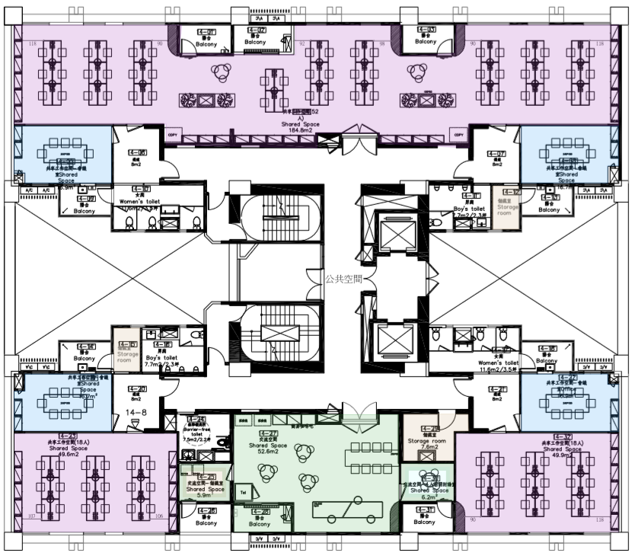

- A6-4F (住宿樓層)
- 上下舖12人* 2
- 單人房*6(5P)
- 交流空間(28P)
- 洗衣間*1
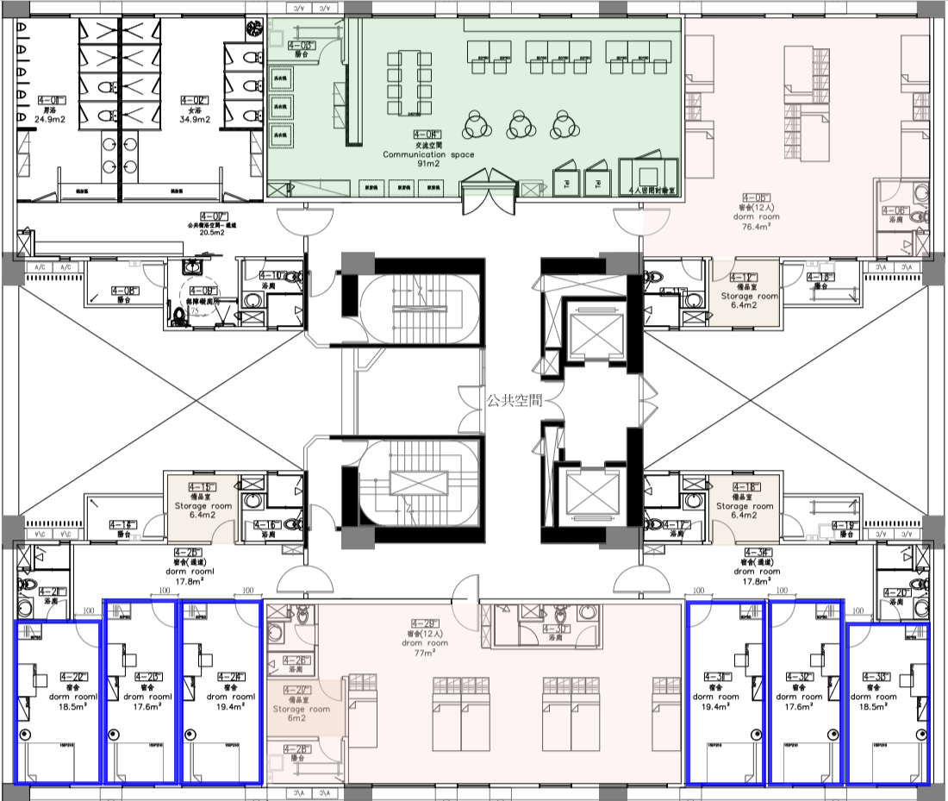

- A6-15F (展演樓層)
- 辦公室【橘】7人*1(15P)
- 會議室【藍】24人會議室*1(16P)
- 展示中心【灰】*4 (20-23P)


